目录：
1.序言
2.job的基本配置
---2.1 源码管理
---2.2 构建命令配置
---2.3 构建触发配置（何时开始构建）
3.插件及常用功能
---3.1 构建后操作：触发下个构建
---3.2 构建后操作：邮件通知及附件
---3.3 构建后操作：单元测试报告展示
4.流水线配置
5.结语
1.序言
当传统工业的大部分工作都交由软件控制时，软件生产商还有什么理由人工处理机械性的工作呢？
当我们提交了一部分修改完成的代码后，我们总是希望可以快速、持续地得到直观且有效的反馈，以达到我们持续快速交付的目的。持续集成也是敏捷开发的好伙伴。Jenkins工具则是我们达到目的的利器。
我们在平时的工程中，总有一部分工作是相对机械化，易出错的（例如部署，打包），把这部分工作较给机器来做，我们仅需要轻轻地点一下鼠标泡杯咖啡就能让自己轻松地完成工作，岂不是美滋滋？
简单地说，使用自动化持续集成工具的目的是为了，让我们仅仅去关注我们最核心的功能（用户需求的代码编写）。
先来介绍什么是一条流水线（骨架），然后再一步步完善每一个步骤（血肉）。过程中会介绍两种常用的构建工具，gradle(Android工程)与maven，还有常用的插件、功能。
不妨先梳理一下日常工作的步骤：
1.编写功能（程序猿的核心价值）
2.使用IDE编译 //gradlew build & mvn complile
3.运行单元测试用例（遵循TDD的良好开发习惯）//gradlew test & mvn test
4.运行集成测试/功能测试（如果有的话.....） //? gradlew integration (自己配置的job 可以参考gradle in action) & mvn integration-test
5.部署/打包 // gradlew assembleDebug & mvn package
6.@#￥%……&*（）
步骤2-5则是机械性的重复工作，若交由工具完成，可以让我们专注于其他核心价值。先贴一张流水线（pipeline）的图，介绍完基础步骤后再介绍流水线的搭建。
流水线（绿色：通过，红色：失败，蓝色：未执行，黄色：不稳定的）
图中的信息表示为：第254次构建-->客户端代码编译及风格检查-->运行单元测试用例-->运行集成测试用例-->打测试环境包（部署到测试环境）-->打正式环境的包（手动启动，前四步为自动执行）
我们可以通过流水线的一次构建，来快速地知道我们是否在哪个环节有错误，如果没有错误，我们就可以很自信地交给QA或部署。
我们再回头看一眼我们的工作步骤及括号中的命令，其实每一步都是在运行构建工具执行一条命令。而Jenkins的核心也就是代替人工一条条地去执行工程中约定好的命令，并且对每一条命令进行反馈。所以配置Job无外乎配置所需要执行的命令。
2.一个Job的基本配置
点开流水线中的任意一个job的配置项，我们可以看到如下图
红色框框出了大体的配置思路的目录，可以说是非常友好了。
general：基本配置，job名、描述等
源码管理：git or svn 用户名及密码亦或是上游工程的源代码
pre setep：构建命令执行前的操作
build：构建命令
构建操作：包括对测试覆盖率的收集等
构建后操作：构建后发送邮件、是否把某个文件发布到workspace、配置下游job等
我们从大方向说起
2.1 源码管理
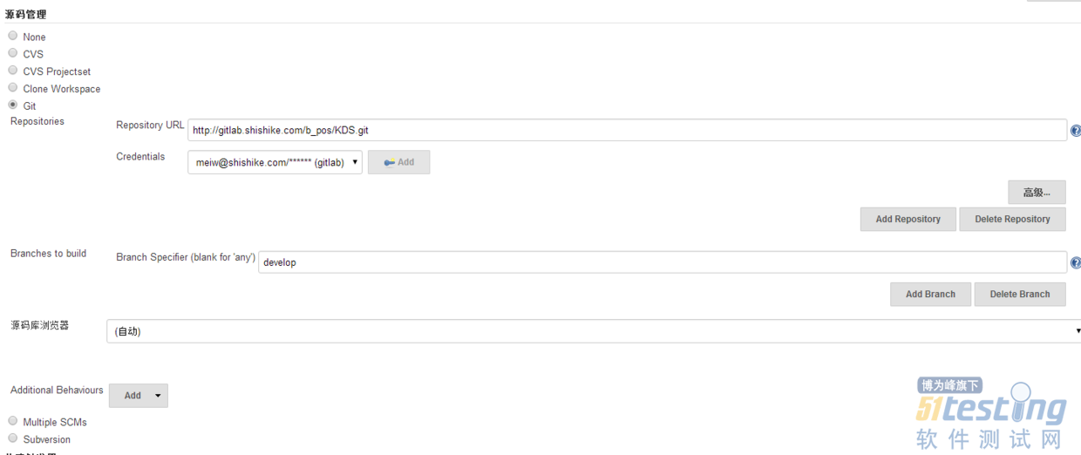
在这里介绍两种常用的来源
1.Git：通常为pipeline的第一个job的来源，从远程代码库拉取代码即可，配置如图，包括仓库地址、账号、分支就够了
2.clone workspace：该选项的意思是，克隆某一个workspace（这TM不废话），兄弟你先别急。选择了clone workspace就可以直接使用上游构建的代码库，可以省去一次执行build命令的时间，并且保证本次pipleline的构建使用的都是统一的代码库。通常使用在非第一个的job。
使用clone workspace时候有一个需要注意的地方，就是上游“构建后操作”必须添加如下配置，不然你无法拉取到上游的workspace
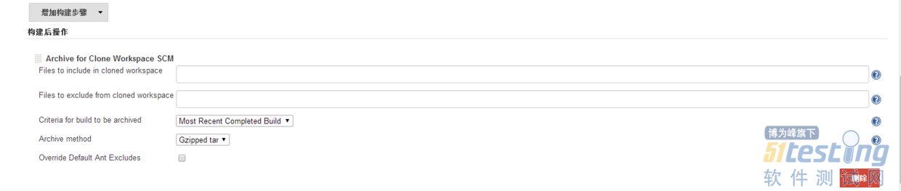
2.2 BUILD 构建命令配置
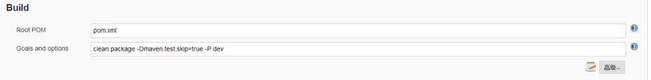
maven工程
maven工程的构建命令很简单，配置好pom文件的路径，以及所要执行的命令就可以了（图示即为打包为jar的命令）
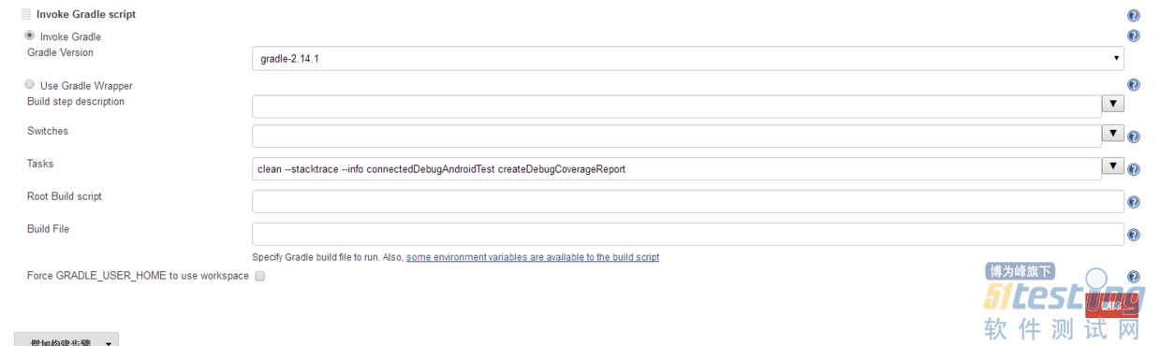
Android工程
gradle命令作为构建工具依旧简单，只需要配置gradle版本，需要执行的命令即可（图示为运行android的测试用例，并且生成测试覆盖率报告）
2.3 构建触发器
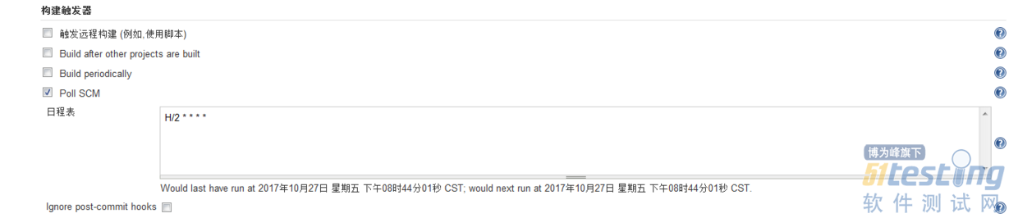
构建触发器就是说何时开始构建，比如当jenkins检测到git上有新的代码提交就进行构建，又或者是2小时轮询一次，发现有新代码就进行一次构建。
图示的配置项即为通过轮询方式进行构建，每2分钟进行一次源码变化的检查，如果有新的提交，则构建，否则不作操作。
通常配置为：第一个job进行轮询，后续的job的触发方式由上游job build成功后自动触发
由上述的3个步骤就可以配置出一个独立的job，但是它远远无法达到持续集成的目的。
但是一个持续集成的流水线正是由数个job配合工作的产物。
下面我们来完善我们流水线中的细节。
我们始终要记得持续集成中的主体思路
1.编写功能（程序猿的核心价值）
2.使用IDE编译 ? ? ? //gradlew build & mvn complile
3.运行单元测试用例（遵循TDD的良好开发习惯）//gradlew test & mvn test
4.运行集成测试/功能测试（如果有的话.....） //? gradlew integration (自己配置的job 可以参考gradle in action) & mvn integration-test
5.部署/打包 ?// gradlew assembleDebug & mvn package
步骤2-5均为一个job，每个job都需要前面已经介绍过的配置，才能运行起来，但是每个job都有各自不同的地方。
通常步骤2即为一个pipeline的起点。当编译结束后，我们应该运行单元测试（进入步骤3，进入下一个job），如何做？
你还记得构建后操作吗？
3.插件及常用功能
3.1.1 构建后操作：自动触发下一个job
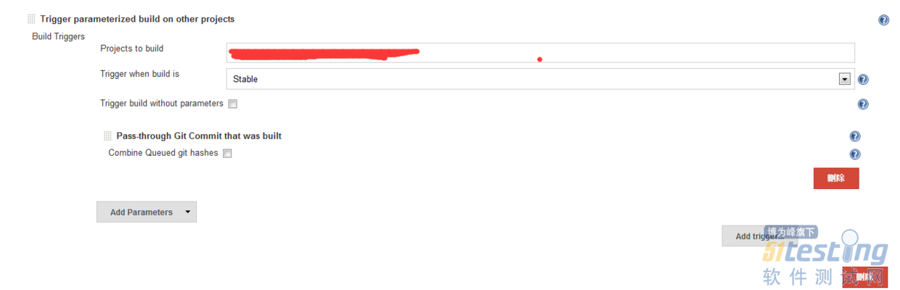
图示即为构建后的触发器，意思是，构建成功后自动触发另一个job（运行单元测试的job）
3.1.2 构建后操作：手动触发下一个job
集成测试也成功后我们想发布到正式环境（我只是想想，如果你有足够的自信你也可以发），但是我们并不是每一次有提交代码都要发布到正式环境，我们可以周期性地发布，那么这一步肯定不能由上游构建触发，这里需要我们手动触发。当QA也觉得当前分支的代码没有问题的时候，由QA手动地去点击（出事就让QA背锅）。配置如下
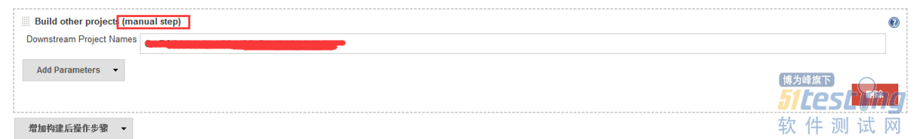
那么构建后还有能哪些操作？
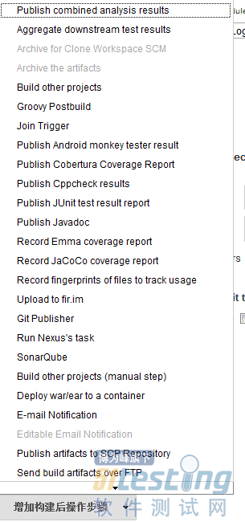
包括单元测试覆盖率的report的发布、构建成功/失败的邮件通知、构建下一个工程、把构建结果发布到workspace等等等等。
那么构建失败怎么办？发邮件通知一下研发是一个好的解决方法，或者发给你们的老大？？？嘿嘿嘿
3.2 构建后操作：邮件通知
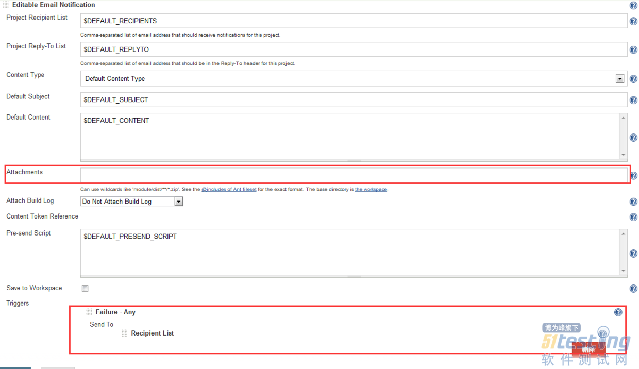
Attachments为添加一个附件，附件的路径参数参考这里
failure - any ? sent to：失败后给XX发邮件。
通常配置为：发布前的所有job仅在失败时发送邮件通知开发人员，发布的job在成功打包后把产物发给有关人员。
第一个编译job算是基本完成
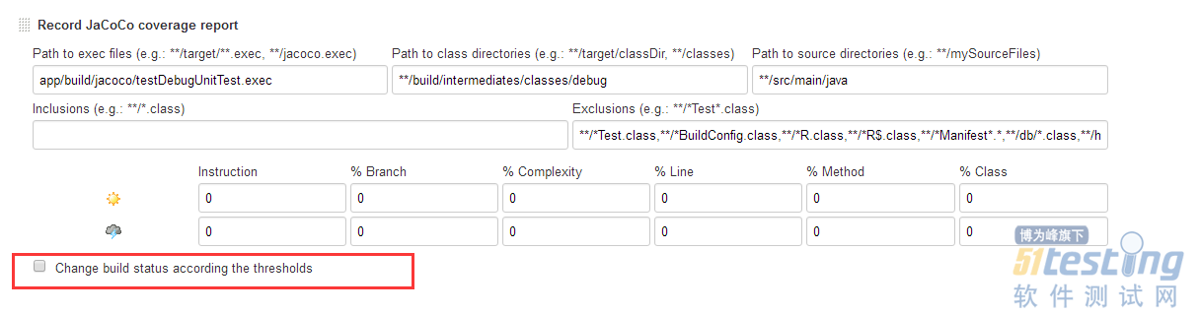
单元测试job：既然是单元测试，我们就希望能有一个单元测试覆盖率的反馈，通常使用的是jenkins中的 jacoco插件完成。
3.3 构建后操作：单元测试覆盖率报告
图示为通过jacoco插件实现的单元测试覆盖率的报告。
path to exec file：jacoco所收集到报告文件的路径（可配置），jacoco的测试报告是一个exec文件
path to class directories：生成的.class文件目录
path to source directories：源码目录
inclusions/exclusions：包括/排除哪些类
下面就是分支、行、方法、类等覆盖率的配置，那些值由你们的TL或者技术经理或者朝廷下发的标准设置。如果勾选了红框，那么你的覆盖率不达标的时候，会将本次的构建置为失败，那么你的技术经理就会收到邮件，你的技术经理就会和你彻夜聊人生和理想，你会发现彻夜聊天PY会痛。。。。。
这是单元测试的job中最核心的内容，构建成功后触发集成测试，配置相似，此处略过。
Jenkins不仅仅局限于上述的插件功能，还可以执行shell、ant、gradle脚本、对代码进行checkstyle检查、对代码进行findbugs等，这些都是比较常用的插件，如果你要使用到其中某个插件，你可以联系你们的负责人，让他安装上插件，就可以使用了，在这里不再详细地展开了。
小结：按照上述步骤，就基本可以配置出一个持续集成的流水线了。你们的流水线可以允许你们快速地对客户的需求进行快速反馈。
4.构建一个流水线
我们在前面一直提到过流水线。流水线的概念和传统手工业的流水线概念一模一样，唯一不同的地方在于，产物由实体变成了软件。
搭建流水线的方式也非常的简单，如果你配置一个job的时候，在“构建后操作：构建其他的job”一栏中也有配置，那么流水线就算配置完成了。
下图即为一个流水线的配置，配置好initial job，选择你的第一个job即可，该配置项通常配置为执行构建操作的job。
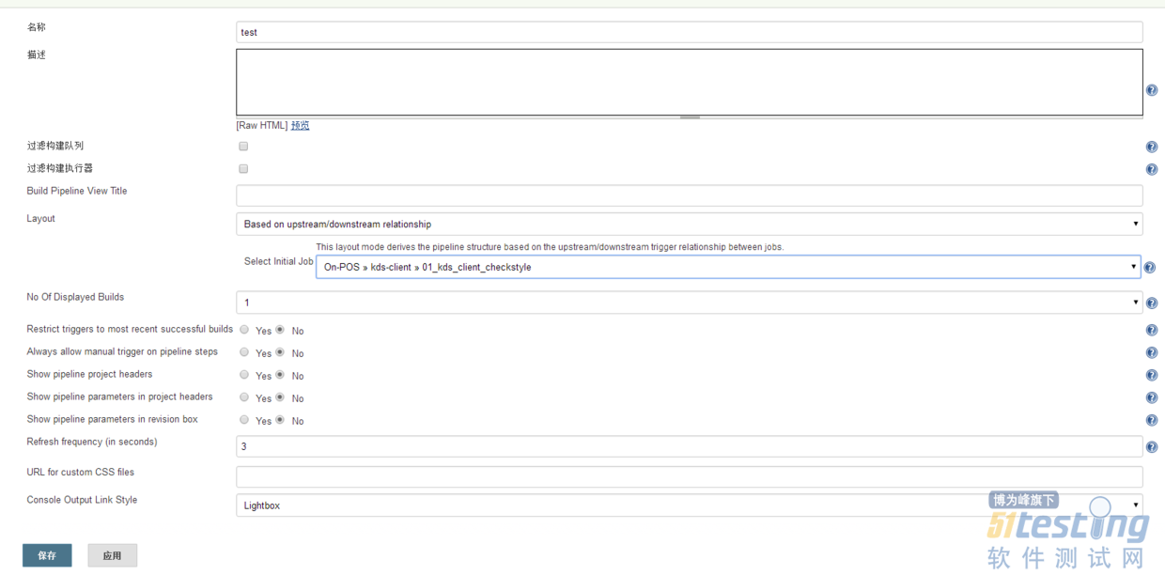
点击保存，我们就可以开始配置pipeline了。
我们要给我们的job起一个好名字，一个规范化的好名字，是一个好项目的开端。
客户端的job可以统一为01_client_工程名_操作内容（如build/UT等）
根据我们的流程，job01的主要工作应该是build，在job01的“构建后操作：构建其他job” 中我们选择job02（UT），接着在job02的“构建后操作：构建其他job”我们选择job03（集成测试）以此类推...
那么我们的流水线就算搭建起来了，当你提交代码后，会从第一个job开始依次执行到最后一个job。是不是很简单？
5.结语
正因为jenkins的强大，可以执行各式各样的功能，所以我们有的时候会把大量的构建代码写在jenkins中，但是这并不是一个最佳实践。
软件开发的过程中，时时刻刻都强调解耦。如果大量的脚本写在jenkins中，那么我们就说工程和jenkins是耦合在一起的。但是别忘记了，如果哪一天jenkins挂了，或者说服务器要迁移到一个更好的集成工具中，这部分的工作量也是非常巨大的。
所以将所要执行的脚本语言独立到一个文件中，在jenkins中执行这个文件不失为一个良好的实践。
在本篇分享中，我们先分享了所有job都需要配置的部分，之后再介绍各个job不同的部分，更多的是介绍了配置jenkins的思维过程，希望对你能有所帮助。

